

*Jesenji semestar, 2021/22*

*PREDMET: SE321* *OBEZBEĐENJE KVALITETA, TESTIRANJE I ODRŽAVANJE SOFTVERA*

Domaći zadatak: **01**

Ime i prezime: **Bogdan Janković**

Broj indeksa: **3920**

Datum izrade: **08.10.2021.**

**Tekst zadatka:**

Odabrati deo ISUM-a namenjen studentima (pregled predispitnih obaveza, prijava ispita, uvid u finansije, pregled položenih ispita, biblioteka).

Treba testirati tok transakcija u ovom delu sistemu od početka do kraja tako što ćete za izabrani deo ISUM-a:

1. Napraviti jedan dijagram slučajeva korišćenja (po izboru) slično kako je to prikazano u pokaznoj vežbi

2. Za njega definisati dijagram aktivnosti

3. Testirati moguće putanje iz dijagrama aktivnosti

4. Na osnovu rezultata testiranja izvesti zaključak o pouzdanosti sistema, eventualnim nedostacima i mogućim unapređenjima.

**Aktivnost**-Pregled položenih ispita

Dijagram slučajeva korišćenja:

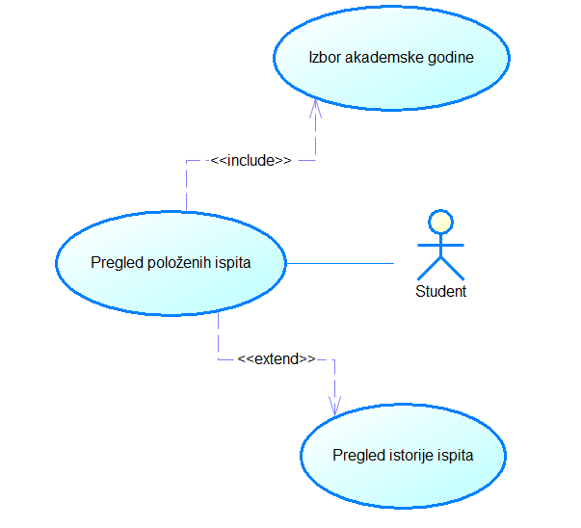

Dijagram aktivnosti:

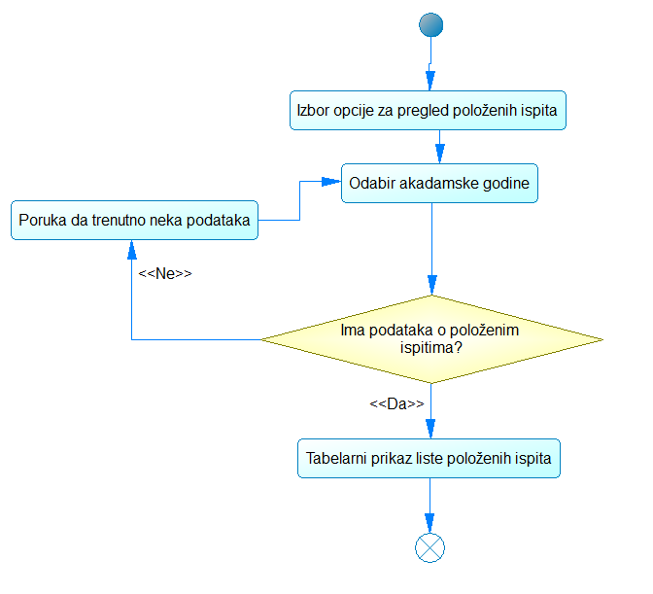

|  |  |  |  |  |  |  |
| --- | --- | --- | --- | --- | --- | --- |
| Naslov | Pregled položenih ispita | Rev 1 | Autor | Bogdan Janković | Datum | 08.10.2021. |
| Cilj | Provera ispravnosti sistema za pregled položenih ispita | | Reference |  | | |
| Test uslovi | Student je već od ranije upoznat sa sistemom | | | Neophodno vreme za izvršenje test slucaja | | 5 min |

|  |  |
| --- | --- |
| Opis postavke za testiranje | |
|  | Postavka sistema je takva da se svi uneti podaci ažuriraju u realnom vremenu |
|  | Sistem je pokrenut i student je uspešno ulogovan na sistem i nalazi se na početnoj strani |
|  | Korisnik koristi padajući meni za unos podataka |

|  |  |  |  |  |
| --- | --- | --- | --- | --- |
| Definicija testa | | | Izvršenje testa | |
| Uslovi | Ulazni podaci | Očekivani rezultati | Aktuelni rezultati | Broj problema |
| Student je ulogovan na ISUM i izabrao je opciju za pregled položenih ispita | Uneta je tekuća akademska godina iz padajućeg menija | Ukoliko za traženu godinu nema unetih podataka, sistem mora dati obaveštenje u vidu poruke o nepostojanju unetih podataka sa položenih ispita | Sistem je odreagovao očekivano na slučaj kada se realno nema položenih ispita, ispisao poruku da nema unetih podataka za traženu godinu. | 0 |

|  |  |
| --- | --- |
| Opis postuslova | |
|  | Korisniku je prikazano da je u pitanju nepostojanje traženih podataka za prikaz |
|  | Sistem pruža korisnika da unese drugu akademsku godinu radi prikaza podataka iz sistema |

Zaključak

Kako bi se izbegla konfuzija kod korisnika, sistem je kao što je i očekivano dao poruku o nepostojanju unetih podataka i time pomogao korisniku u trenutnom korišćenju sistema. Ovakvi odgovori sistema su svakako veoma poželji kako bi se korisnično iskustvo u što većoj meri poboljšalo a sistem približio korisnicima u vidu jasnih poruka od stranice sistema na same korisničke akcije ili alternative u njegovom korišćenju.